รายงานการปฏิบัติราชการประจำเดือน

รายงานการปฏิบัติราชการประจำเดือนธันวาคม
ประจำปีงบประมาณ พ.ศ. 2567
ตรวจคนเข้าเมืองจังหวัดมหาสารคาม

3. งานอำนวยการ/ธุรการ

เมื่อวันที่ 5 ธ.ค.2566 พ.ต.ต.สุพล ศรีพัก สว.ตม.จว.มหาสารคาม พร้อมด้วยให้ข้าราชการตำรวจ ในสังกัด ตม.จว.มหาสารคาม เข้าร่วมกิจกรรมวางพานพุ่ม เพื่อน้อมรำลึกถึงพระมหากรุณาธิคุณของพระบาทสมเด็จพระบรมชนกาธิเบศร มหาภูมิพลอดุลยเดชมหาราช บรมนาถบพิตร ณ อาคารที่ทำการ ตม.จว.มหาสารคาม ต.แวงน่าง อ.เมืองมหาสารคาม จ.มหาสารคาม

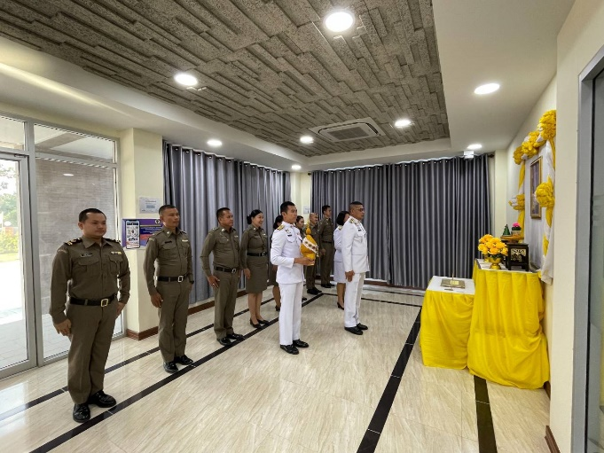
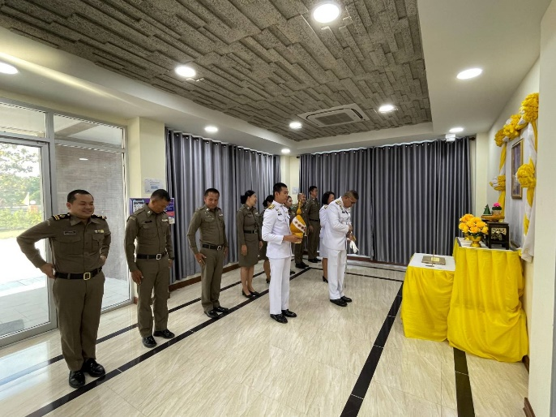

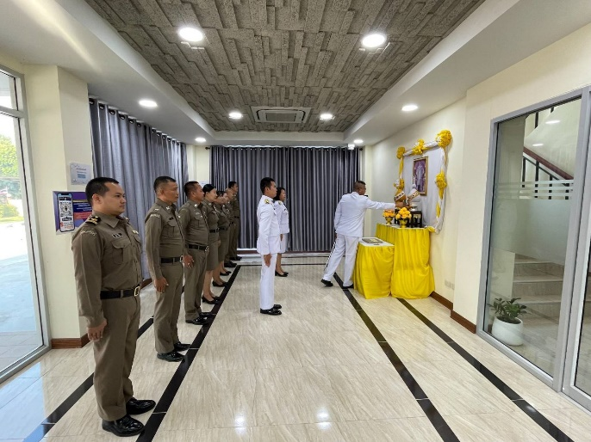
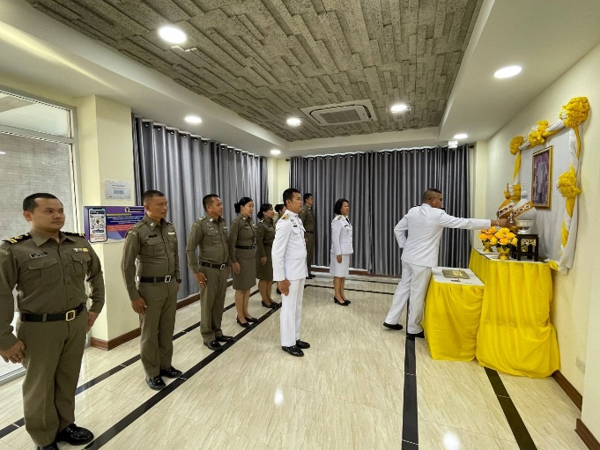

เมื่อวันที่ 14 ธ.ค.2566 พ.ต.ต.สุพล ศรีพัก สว.ตม.จว.มหาสารคาม มอบหมายให้ข้าราชการตำรวจ ตม.จว.มหาสารคาม ประสานการปฏิบัติ กรณีขอรับการสนับสนุนป้ายบอกทางจากแขวงการทางจังหวัดมหาสารคาม ประสานตำแหน่งการติดตั้งป้ายใหม่ และรื้อถอนป้ายเดิม

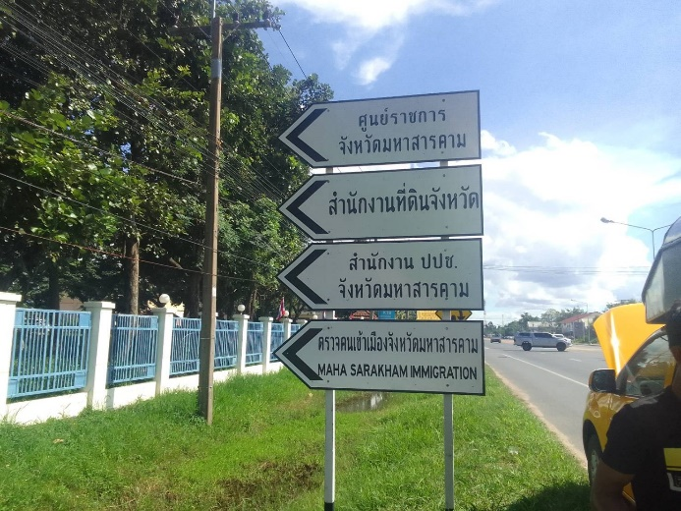
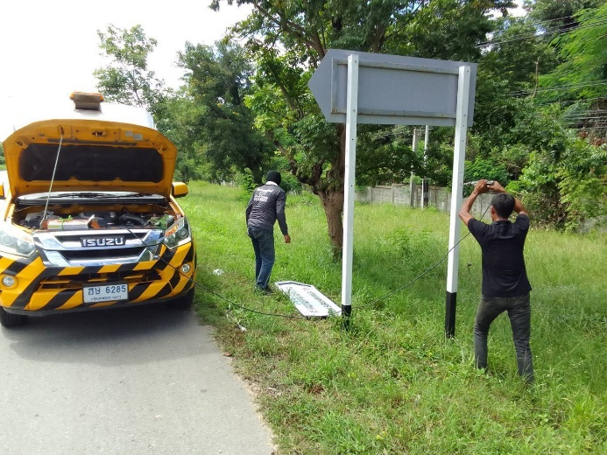

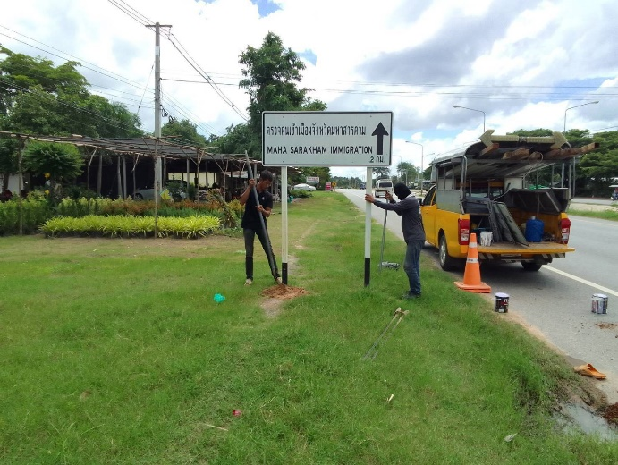
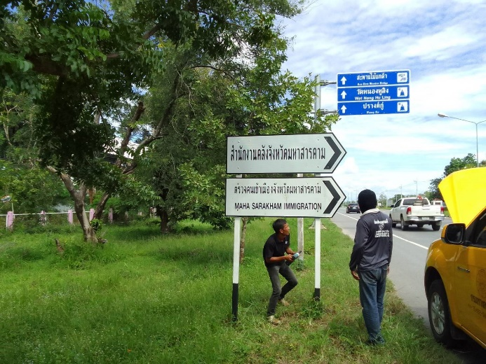

เมื่อวันที่ 21 ธ.ค.2566 เวลา 17.00 น. พ.ต.ต.สุพล ศรีพัก สว.ตม.จว.มหาสารคาม พร้อมด้วยข้าราชการตำรวจ ตม.จว.มหาสารคาม เข้าร่วมกิจกรรมออกกำลังกาย และกิจกรรมทำความสะอาด 5 ส. หลังเลิกงาน ณ บริเวณลานหน้าอาคารที่ทำการ ตม.จว.มหาสารคาม

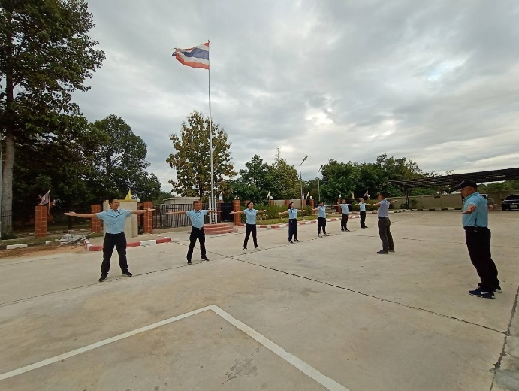
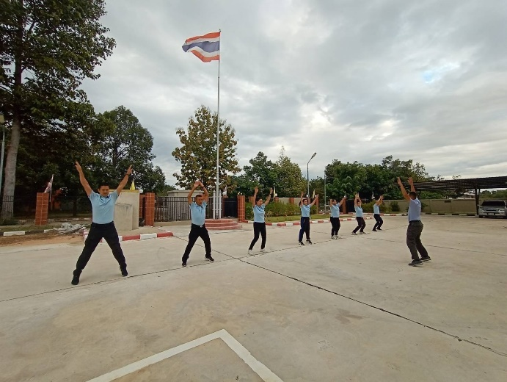

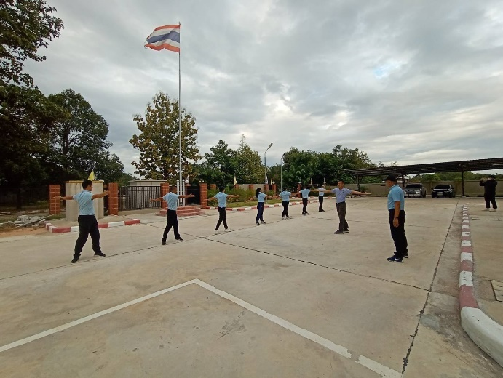
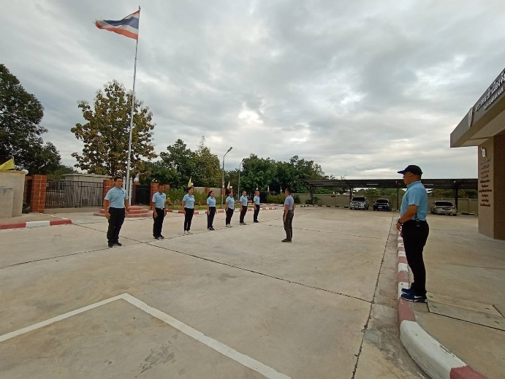

เมื่อวันที่ 30 ธ.ค.2566 พ.ต.ต.สุพล ศรีพัก สว.ตม.จว.มหาสารคาม มอบหมายให้ข้าราชการตำรวจ ตม.จว.มหาสารคาม

